ГОСУДАРСТВЕННОЕ БЮДЖЕТНОЕ ОБЩЕОБРАЗОВАТЕЛЬНОЕ УЧРЕЖДЕНИЕ САМАРСКОЙ ОБЛАСТИ СРЕДНЯЯ ОБЩЕОБРАЗОВАТЕЛЬНАЯ ШКОЛА №3 «ОБРАЗОВАТЕЛЬНЫЙ ЦЕНТР» ГОРОДА НЕФТЕГОРСКА МУНИЦИПАЛЬНОГО РАЙОНА НЕФТЕГОРСКИЙ САМАРСКОЙ ОБЛАСТИ
ВЫПИСКА ИЗ ПРИКАЗА
от 24.10.18 № 273-д
О приеме
В соответствии с Законом «Об образовании», Приказом Министерства образования и науки Российской Федерации от 08.04.2014г. № 293 « Об утверждении Порядка приёма на обучение по общеобразовательным программам дошкольного образования»; на основании заявления, договора об образовании с родителями (законными представителями) от 24.10.2018 года

ПРИКАЗЫВАЮ:

- Зачислить 01.11.2018г. в структурное подразделение государственного бюджетного общеобразовательного учреждения Самарской области средней общеобразовательной школы № 3 «Образовательный центр» города Нефтегорска муниципального района Нефтегорский Самарской области – детский сад «Дельфин» г. Нефтегорска следующих детей:
#36230/ЗЗ/18101033
#36230/ЗЗ/18101934

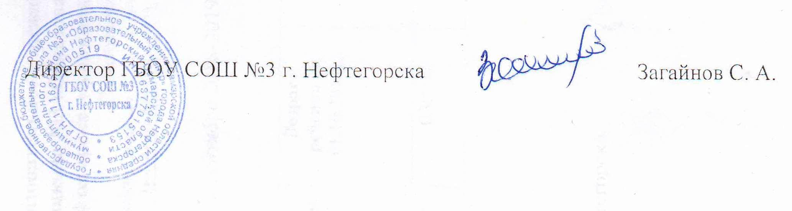

ГОСУДАРСТВЕННОЕ БЮДЖЕТНОЕ ОБЩЕОБРАЗОВАТЕЛЬНОЕ УЧРЕЖДЕНИЕ САМАРСКОЙ ОБЛАСТИ СРЕДНЯЯ ОБЩЕОБРАЗОВАТЕЛЬНАЯ ШКОЛА №3 «ОБРАЗОВАТЕЛЬНЫЙ ЦЕНТР» ГОРОДА НЕФТЕГОРСКА МУНИЦИПАЛЬНОГО РАЙОНА НЕФТЕГОРСКИЙ САМАРСКОЙ ОБЛАСТИ
ВЫПИСКА ИЗ ПРИКАЗА
от 30.08.18 № 234-д
О приеме
В соответствии с Законом «Об образовании», Приказом Министерства образования и науки Российской Федерации от 08.04.2014г. № 293 « Об утверждении Порядка приёма на обучение по общеобразовательным программам дошкольного образования»; на основании заявления, договора об образовании с родителями (законными представителями) от 30.08.2018 года

ПРИКАЗЫВАЮ:

- Зачислить 12.11.2018г. в структурное подразделение государственного бюджетного общеобразовательного учреждения Самарской области средней общеобразовательной школы № 3 «Образовательный центр» города Нефтегорска муниципального района Нефтегорский Самарской области – детский сад «Дельфин» г. Нефтегорска следующих детей:
#36230/ЗЗ/18082722809

ГОСУДАРСТВЕННОЕ БЮДЖЕТНОЕ ОБЩЕОБРАЗОВАТЕЛЬНОЕ УЧРЕЖДЕНИЕ САМАРСКОЙ ОБЛАСТИ СРЕДНЯЯ ОБЩЕОБРАЗОВАТЕЛЬНАЯ ШКОЛА №3 «ОБРАЗОВАТЕЛЬНЫЙ ЦЕНТР» ГОРОДА НЕФТЕГОРСКА МУНИЦИПАЛЬНОГО РАЙОНА НЕФТЕГОРСКИЙ САМАРСКОЙ ОБЛАСТИ
ВЫПИСКА ИЗ ПРИКАЗА
от 16.11.18 № 302-д
О приеме
В соответствии с Законом «Об образовании», Приказом Министерства образования и науки Российской Федерации от 08.04.2014г. № 293 « Об утверждении Порядка приёма на обучение по общеобразовательным программам дошкольного образования»; на основании заявления, договора об образовании с родителями (законными представителями) от 16.11.2018 года

ПРИКАЗЫВАЮ:

- Зачислить 16.11.2018г. в структурное подразделение государственного бюджетного общеобразовательного учреждения Самарской области средней общеобразовательной школы № 3 «Образовательный центр» города Нефтегорска муниципального района Нефтегорский Самарской области – детский сад «Дельфин» г. Нефтегорска следующих детей:
#36230/ЗЗ/181109483

